**LAPORAN PRATIKUM**

**PRAKTIKUM PENGANTAR TEKNOLOGI INFORMASI**

**REMOTE PC MENGGUNAKAN TEAMVIEWER**

**DOSEN: PANJI NOVANTARA, S.KOM., M.T.**

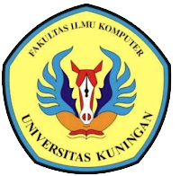

**DISUSUN OLEH :**

|  |  |  |
| --- | --- | --- |
| **NIM** | **:** | **20210810075** |
| **NAMA** | **:** | **Wira Sukma Saputra** |
| **KELAS** | **:** | **TINFC-2021-01** |

**PRODI TEKNIK INFORMATIKA**

**FAKULTAS KOMPUTER**

**UNIVERSITAS KUNINGAN**

**2022**

1. **Pre Test**
2. Apa yang dimaksud dengan jaringan peer to peer?

Jaringan peer to peer ialah dua buah komputer yang saling terhubung satu sama lain dan saling bertukar informasi atau data tanpa adanya perantara dari kedua komputer tersebut, yang dimaksud perantara disini ialah seperti HUB, Switch, Router.

1. Apa yang dimaksud dengan remote PC?

Remote pc ialah mengendalikan sebuah komputer atau laptop dari jarak jauh menggunakan bantuan aplikasi yang dimana ketika diremote itu kita bisa mengoperasionalkan komputer yang kita remote layaknya komputer kita sendiri.

1. Berikan contoh kegiatan yang termasuk hacker dan cracker?

**Hacker**

1. Menyisipkan malware
2. Mengakses komputer atau perangkat orang lain tanpa izin atau sepengetahuan pemiliknya

**Cracker**

1. Merusak data korban yang ditarget
2. Mencuri data korban lalu dijual di internet dengan harga yang murah
3. **Praktikum**
4. Instalasi Teamviewer
5. Double klik pada file teamviewer.exe.
6. Pilih default installations dan personal/non-commercial use.

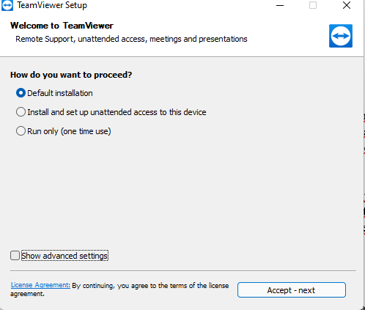

1. Setelah instalasi selesai maka ketika dijalankan aplikasi Teamviewer akan muncul seperti pada layar dibawah ini.

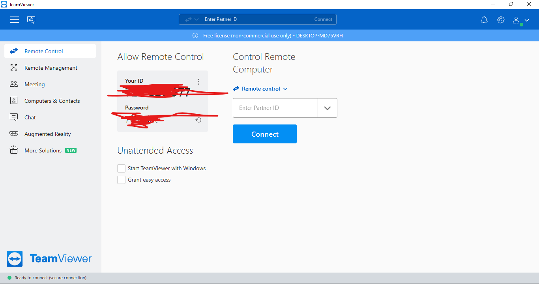

1. Sign up terlebih dahulu untuk membuat akun TeamViewer milik anda.
2. Isi semua form isian dengan benar.
3. Your name dengan nama pengguna.
4. Email/username isi dengan email aktif yang anda miliki.
5. Password isi dengan password yang anda inginkan.
6. Confirm password diisi dengan password yang sama dengan kolom password.
7. Tunggu sampai selesai nanti akan ada completing the wizard kemudian pilih finish.
8. Anda diperbolehkan untuk tidak melakukan sign up
9. Remote PC lain melalui PC anda
10. Jalankan aplikasi TeamViewer. Setelh login, klik menu Remote Control. Selanjutnya minta salah satu teman anda untuk memberikan ID dari team viewernya untuk anda masukkan pada kolom Partner ID dan passwordnya. Kemudian klik connect.
11. Syarat untuk melakukan remote aplikasi TeamViewer baik pada perangkat yang akan mremote atau yang diremote harus dijalankan.
12. Jika berhasil tersambung maka anda akan melihat tab baru dari aplikasi TeamViewer yang memperlihatkan tampilan layer teman anda.
13. Lakukan file transfer antar PC dengan memilih file transfer, amati hasilnya.
14. Remote smartphone android melalui PC
15. Untuk remote Smartphone dengan menggunakan PC maka untuk aplikasi PC menggunakan aplikasi TeamViewer yang sama namun untuk smartphone harus menginstall TeamViewer QuickSupport.

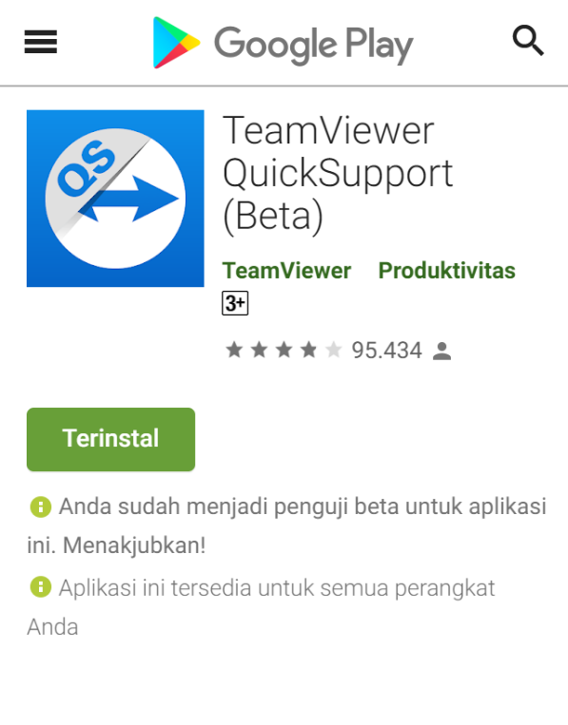

1. Setelah berhasil diinstal muncul notifikasi kendalikan perangkat ini secara jarak jauh, lalu klik aktifkan.
2. Kemudian akan muncul untuk memberikan persetujuan Knox (KLMS Agent), klik setuju lalu plih konfirmasi.
3. Jika muncul notifikasi yang meminta izin pengaturan berikan izin pengaturan untuk Quick Support.
4. Pada aplikasi TeamViewer di PC masukkan ID TeamViewer smartphone.
5. Kemudian akan muncul notifikasi perbolehkan dukungan jarak jauh, pilih izinkan.
6. Kemudian pilih mulai sekarang apabila ada notifikasi terkait informasi yang akan muncul pada saat perekaman.
7. Kemudian pilih izinkan hanya saat aplikasi dijlankan pada pop up izinkan quick support mengakses lokasi perangkat
8. Maka akan tampil seperti berikut :

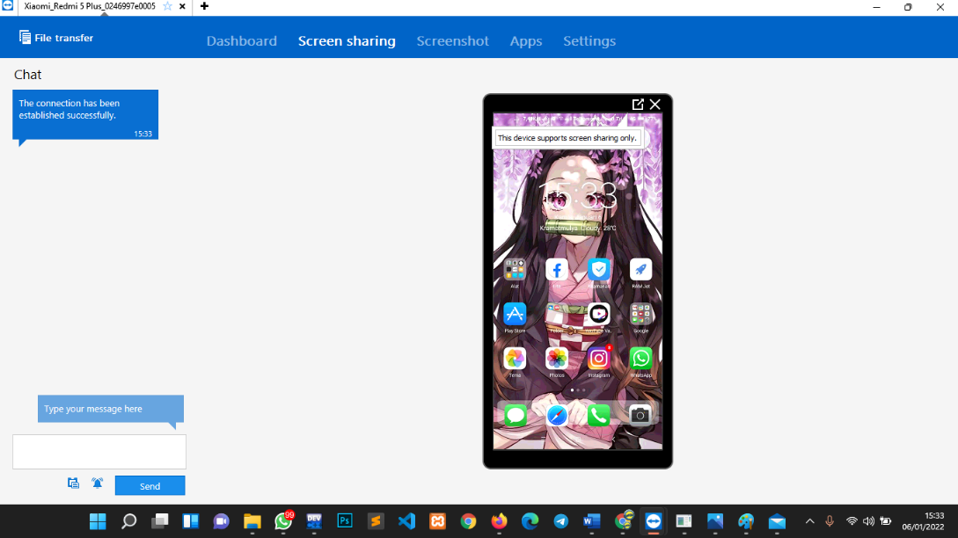

1. Untuk menutup pilih tanda x pojok kiri atas.
2. Coba lakukan transfer file dari PC menuju smartphone anda dengan file transfer, maka akan tampil

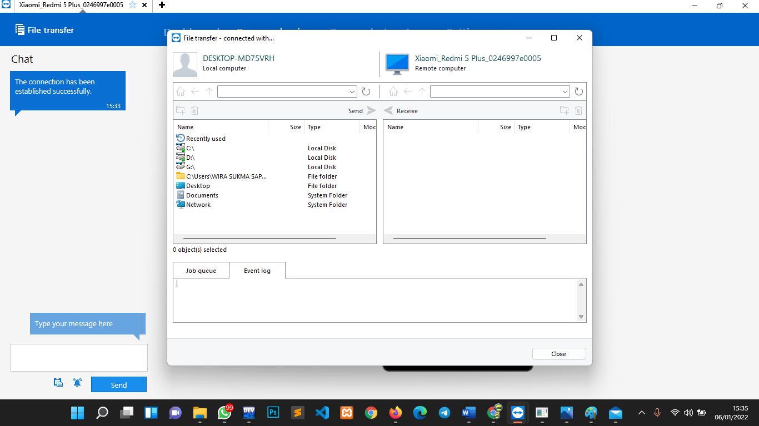

1. Pilih file yang akan ditransfer dari PC dan pilih folder tempat file akan disimpan di smartphone anda, kemudian pilih seret file tersebut dari folder di PC ke folder di smartphone yang telah dipilih.
2. Coba ketikan sesuatu pada fitur chart, pilih send dan amati hasilnya baik di perangkat PC atau smartphone.
3. Remote PC dari smartphone
4. Buka aplikasi TeamViewer di smartphone kemudian isi ID PC yang akan diremote,kemudian klik kontrol jarak jauh.

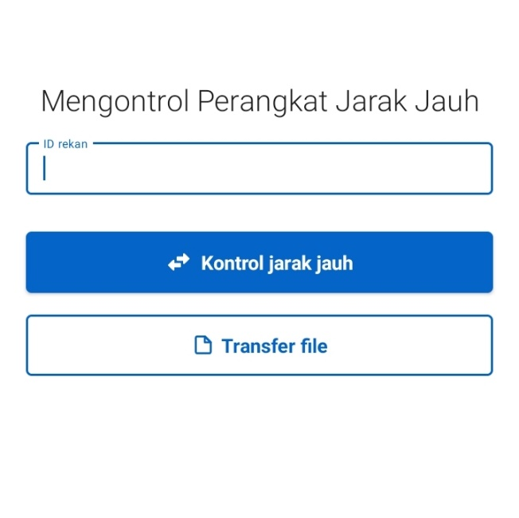

1. Kemudian isi password dari PC yang akan diremote kemudian klik oke.
2. Kemudian pilih lanjutkan pada halaman mode mouse.
3. Maka akan muncul layar PC pada smartphone anda.

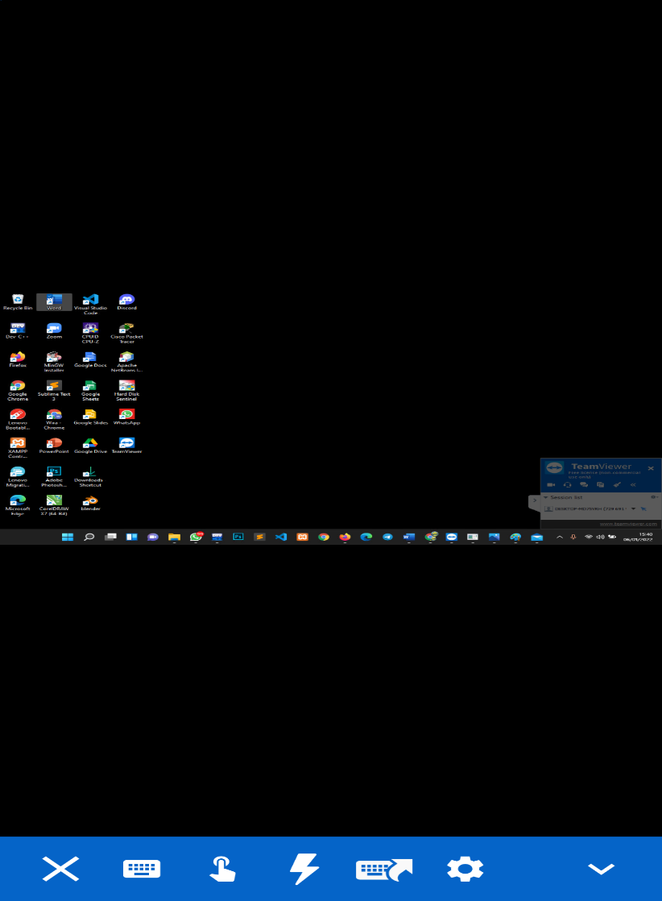

1. Coba satu persatu fitur yang ada pada bagian bawah dan berikan penjelasan fungsi dari fitur berikut.

Fungsi dari icon sendiri adalah untuk mengetik sebuah inputan menggunakan keyboard dari smartphone ke PC

Fungsi dari icon sentuh merupakan untuk menggerakan kursor pada PC

Fungsi dari icon keyboard+petir merupakan untuk shortcut seperti ctrl+alt+del.

1. Meeting online menggunakan TeamViewer (dilakukan secara berkelompok masing kelompok 2 atau 3 orang)
2. Pada aplikasi TeamViewer di PC pilih menu meeting.
3. Kemudian pilih salah satu menu Presentation pada bagian bawah Start Meeting.
4. Untuk meeting ID dan name default, kemudian klik Join Meeting maka akan tampil halaman seperti dibawah ini

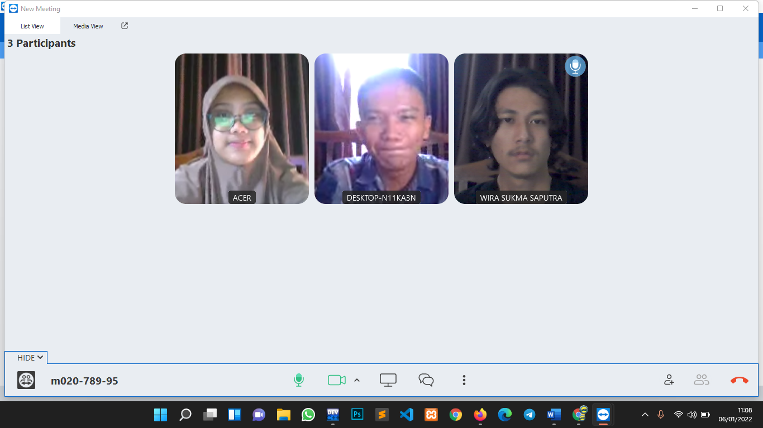

1. Meeting ID dapat dibagikan melalui email dengan cara klik invite dan pilih by email or phone atau dengan cara lain seperti aplikasi WhatsApps.
2. Minta rekan anda untuk membuka website <https://go.teamviewer.com>

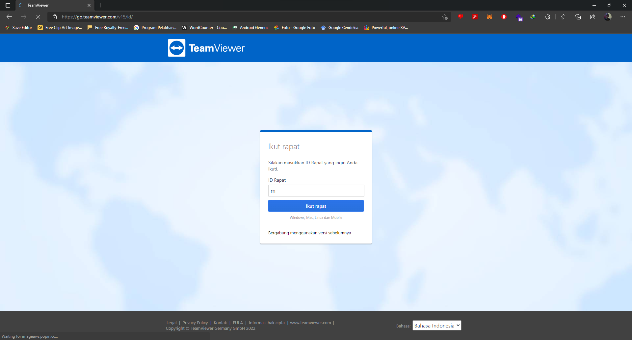

1. Kemudian isi ID rapat dengan ID yang anda bagikan. (catatan Ketika membuka WEB browser untuk mengikuti rapat aplikasi TeamViewer selain presenter harus di off kan).
2. Coba untuk start meeting menggunakan fitur video call dan phone, berikan penjelasannya.

Fitur video call dan phone di TeamViewer meeting ialah menampikan video layaknya video call di WhatsApps ketika meeting dengan orang lain di TeamViewer.

1. **Post Test**
2. Install TeamViewer pilot pada smartphone anda, jalankan dan jelaskan fungsi dan kegunaan TeamViewer pilot?

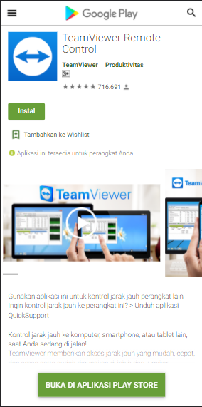

Proses Install

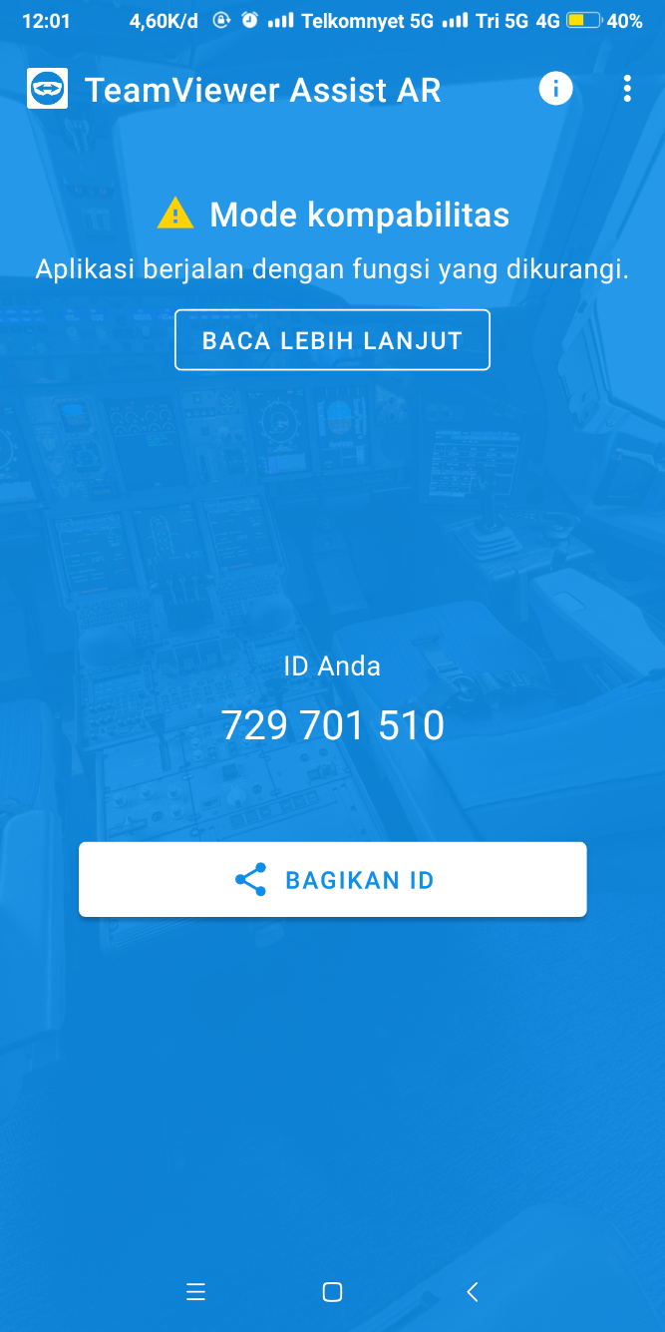

Antar muka awal dari TeamViewer Pilot

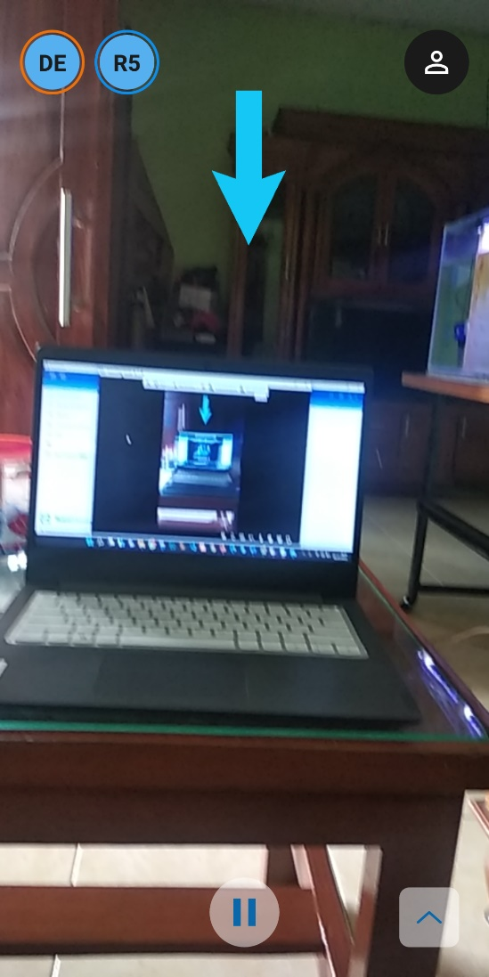

Antarmuka ketika sudah terhubung

Fungsi dari aplikasi ini ialah seperti untuk melakukan semacam presentasi yang dimana smartphone sendiri sebagai kamera dan tujuan menggunakan software ini ialah untuk melakukan semacam bantuan dalam kehidupan sehari-hari semisalkan anda tidak tahu menghidupkan sebuah kompor, maka gunakan aplikasi ini untuk menghubungi teman anda yang mengetahui nya lalu smartphone kamu diarahkan ke kompor yang akan dihidupkan dan oleh temanmu diberi arahan dengan cara temanmu menggambar sebuah tanda panah di layarnya.

1. **Pertanyaan dan Tugas**
2. Sebutkan dan jelaskan fungsi-fungsi yang ada pada TeamViewer?



Fungsi dari remote control ialah untuk menggerakan perangkat dari jarak jauh baik itu PC maupun smartphone atau handphone.

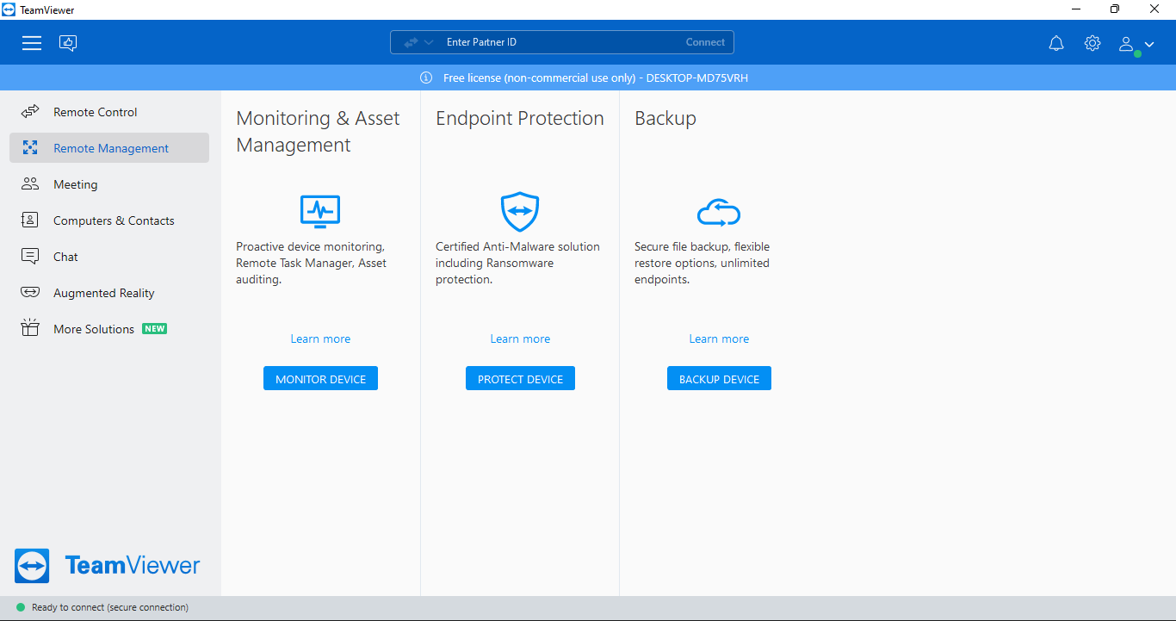

Fungsi dari remote management ialah untuk memonitoring,mengamankan dan membackup perangkat-perangkat yang telah kita masukan ke sebuah grup TeamViewer yang dimana agar keamanannya terpantau dan terjaga oleh kita.

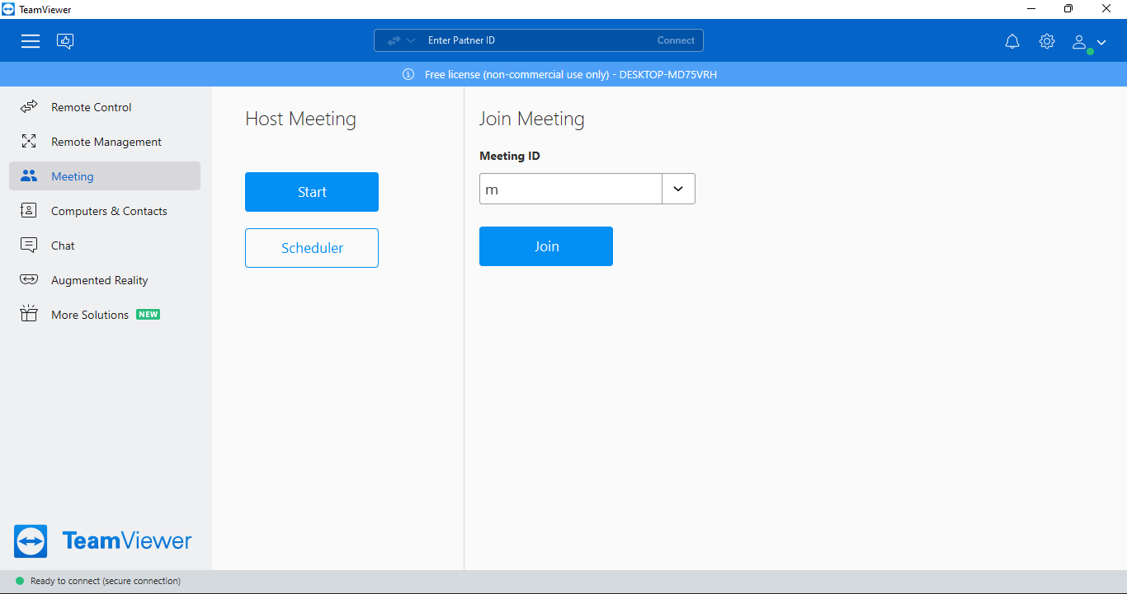

Fungsi dari meeting ialah untuk melakukan video conference dengan banyak orang layaknya zoom.

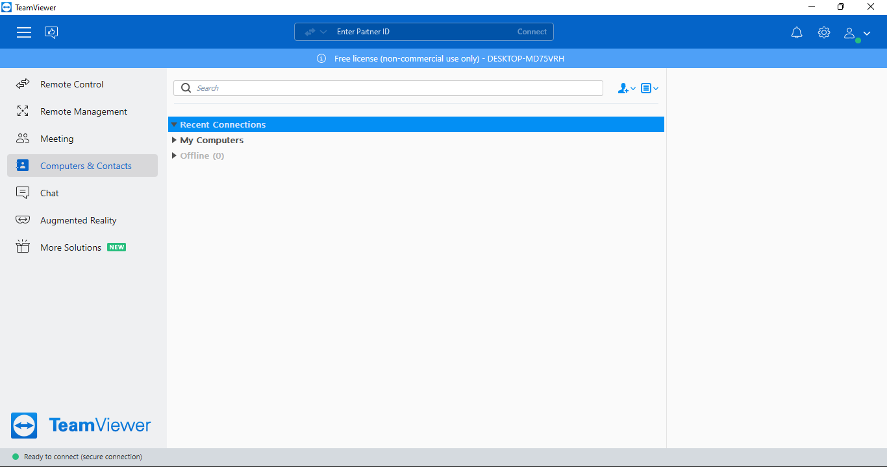

Fungsi dari computer dan contacts ialah apabila sebuah komputer yang kita remote atau perangkat lainnya kita tambahkan sebagai perangkat terpecaya maka akan otomatis disimpan disini.

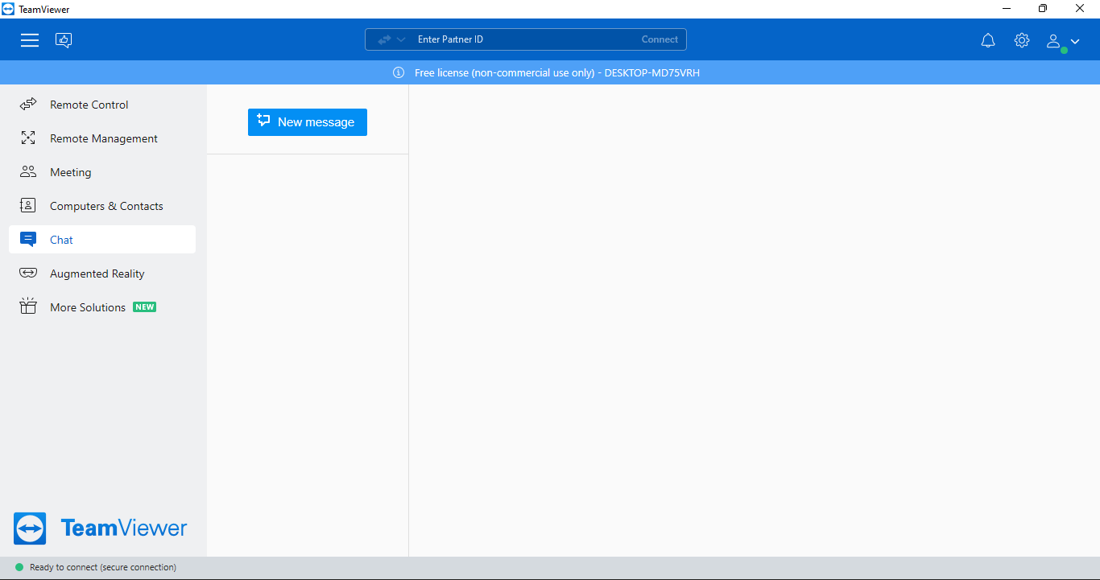

Fungsi dari chat sendiri untuk mengirimkan pesan kepada user yang menggunakan teamviewer, untuk mengirimkan pesannya bisa menggunakan email yang terdaftar dengan teamviewer.

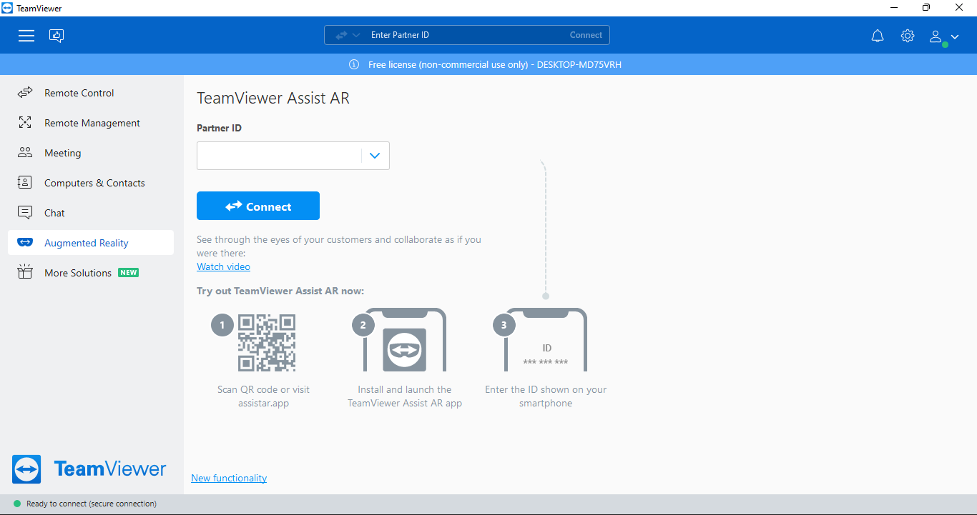

Fungsi dari augment reality ialah untuk meremote smartphone yang menggunakan teamviewer pilot.

Dan untuk fungsi dari more solutions hanya berupa penawaran tambahan apabila melakukan trial.

1. Install aplikasi untuk meremote jarak jauh, bandingkan kelebihan dan kekurangan antara teamviewer dengan aplikasi yang anda install?

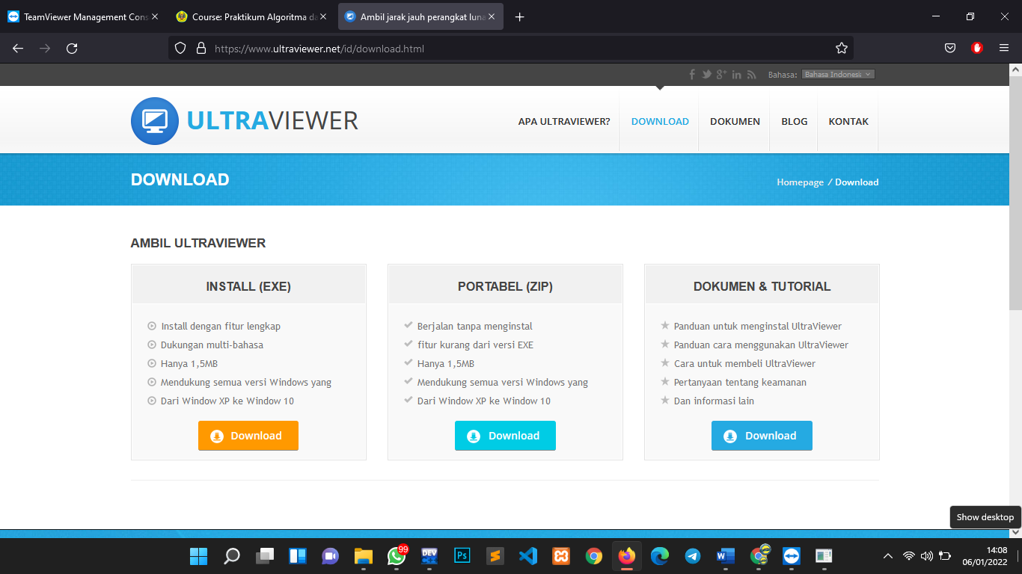

Dalam tugas ini saya menginstall aplikasi Ultraviewer sebagai aplikasi peremot jarak jauh. Alasan saya menginstall aplikasi ini adalah karena kita bisa memilih format aplikasi yang hendak diinstall seperti exe atau portable.

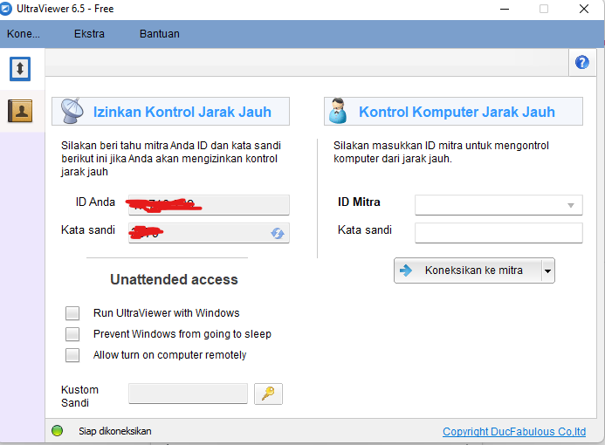

Dibalik itu semua, ada kelebihan dan kekurangan nya.

Kelebihan dari ultraviewer

1. Gratis
2. Belum ada kasus bug yang ditemukan layaknya pada teamviewer
3. Aplikasinya minimalis

Kekurangan dari ultraviewer

1. UI nya terlalu Clasicc
2. Tidak ada support untuk perangkat mobile